Муниципальное бюджетное дошкольное образовательное учреждение
«Детский сад №8 «Белоснежка»

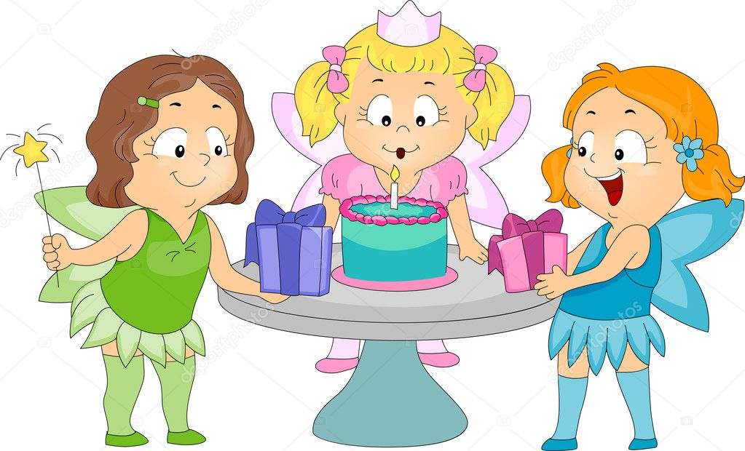

Сценарий развлечения для детей среднего дошкольного возраста
«ДЕНЬ РОЖДЕНИЯ ФЕИ ЦВЕТОВ»

Подготовили воспитатели:
Левандовская О. В.
Лебедева А.А.

г. Мегион, 2019 год
Цель: продолжать формировать чувство прекрасного; воспитывать доброту, щедрость, благородство.
Действующие лица:
Взрослые: Фея цветов, Сорняки (Лопух и Колючка)
Дети: 2-4 лет.

Ход развлечения

Дети строятся в круг.
Фея цветов: Здравствуйте, здравствуйте, здравствуйте! Сегодня праздник нас собрал: не ярмарка, не карнавал! Мы о цветах поговорим, цветам наш праздник посвятим. Я, Фея цветов, велю праздник цветов начинать. Сегодня не простой праздник, у меня, ребята, день рождения.
Сорняки: Постойте, постойте! Как это начинать? Без нас? Ничего у вас не получится! Мы – сорняки, самые красивые! Самые нужные на любой полянке! Без нас не может начаться никакой праздник! Тем более Праздник цветов!
Фея цветов: И кто же это вам сказал, что вы самые нужные? Ребята, нам сорняки нужны? Посмотрите, какие красивые клумбы посадили наши воспитатели с ребятами! Сколько прекрасных цветов! Только ни одного сорняка там нет!
Сорняки: Как это нет? Не может быть! А ты внимательно посмотри! Без нас ни одна клумба не обходится!
Фея цветов: Хорошо! Раз вы такие важные, то и начинайте праздник!
Сорняки: И начнём! Мы сейчас будем вам задавать вопросы, если вы согласны – говорите да-да-да! Если не согласны – нет-нет-нет! Договорились? Тогда слушайте!

Кричалка:
Любим мы цветы сажать? Да-да-да!
Будем с корнем вырывать? Нет-нет-нет!
Мы цветы водой польём? Да-да-да!
Сорняки домой возьмём? Нет-нет-нет!
Из цветов венки плетут? Да-да-да!
И в салат их все кладут? Нет-нет-нет!
В букет цветы мы соберём? Да-да-да!
И пол букетом подметём? Нет-нет-нет!
(Фее) Ну что? Правда, у нас здорово получилось?
Фея цветов: Для первого раза не плохо. А что дальше? Какие вы быстрые, а давайте у ребят спросим, будем праздник продолжать? (да-да-да) Тогда давайте все плясать.
«Веснушки» (или любой весёлый танец под фонограмму)
Сорняки: Подумаешь! Танцевать они умеют. А мы умеем гадать на ромашке, у тебя есть ромашка? А у нас есть. Сейчас погадаем (берёт «ромашку», делает вид что хочет оторвать лепесток): любит – не любит…
Фея цветов: Постойте, дайте-ка посмотреть! Это не простая ромашка, а с секретом. Каждый лепесток – волшебный, с заданием, которое надо выполнить. Так и быть, оторвите первый лепесток. (спорят, кто будет отрывать лепесток, отрывают, на нём картинки: василёк, гвоздика, подснежник)
Сорняки: Фу! Здесь нарисованы какие-то безобразные цветы. Лучше бы нас нарисовали.
Фея цветов: Не правда, цветы эти очень красивые. А какие стихи о них знают ребята! Послушайте!

Стихи о цветах
«Василёк», «Гвоздика», «Подснежник» читают по одному стиху про свой цветок.
Возле дачи, на раздолье, у излучины реки Разбрелись в колхозном поле голубые васильки. Я из них плела веночек, как стихи из синих строчек,
Танцевала в нём балет. Мама нарвала букет. Долгим взглядом провожали нас в деревне старики. Рассуждали: „Горожане Собирают сорняки!”
Неужели васильки В самом деле – сорняк
Погляди-ка, погляди-ка, что за красный огонек?
Это дикая гвоздика жаркий празднует денек.
А когда настанет вечер, лепестки свернет цветок, «До утра! До новой встречи!» -И погаснет огонёк.
Плакала Снегурочка, зиму провожая.
Шла за ней печальная, всем в лесу чужая.
Там, где шла и плакала, трогая берёзы,
Выросли подснежники - Снегурочкины слезы.
Сорняки: Дай-ка, я ещё лепесток оторву. (отрывает лепесток, на нём нарисован зонтик) Ха-ха-ха! А ещё Фея! Что это на празднике цветов делает этот гриб?
Фея цветов: Это не гриб. Всем известно, что для того чтобы цветы росли их надо поливать. Цветы очень любят дождик, а люди не очень. Но есть способ прогуляться под дождиком, а чтобы не промокнуть надо взять (зонтик)

«Танец с зонтиками».
Сорняки: Теперь я лепесток оторву. (отрывает лепесток, на нём нарисован венок) Ну вот! Теперь бублик какой-то. А с ним – то, что делать?
Фея цветов: Это не бублик, это венок. Его плетут из цветов, получается очень красиво. (надевает венок на голову Сорняку, другой отнимает венок и надевает себе на голову, дерутся). Как не стыдно, нельзя драться. Лучше давайте поиграем.

«Надень венок соседу»
Под музыку надевать венок соседу. С окончанием музыки те, у кого на голове венок, выходят в середину круга и пляшут.
Фея цветов: (отрывает лепесток, на нём рисунки: ландыш, колокольчик, незабудка) Красота (показывает картинки Сорнякам, те – морщатся) Послушайте стихи про эти цветочки.

Стихи о цветах
«Ландыш», «Незабудка», «Колокольчик» читают по одному стиху про свой цветок.
О чём колокольчик звенит на лугу?
Ответить на это я вам не могу.
Но думаю так: зазвенит он с утра
И слышат цветы - просыпаться пора.
Родился ландыш в майский день, и лес его хранит.
Мне кажется, его задень -он тихо зазвенит. И этот звон услышит луг, и птицы, и цветы. Давай послушаем, а вдруг услышим - я и ты?
У собачьей старой будки распустились незабудки.
Наш пушистый рыжий пес в незабудки тычет нос:
«Сколько жить на свете буду – незабудки не забуду!»
Цветок колокольчика не может звенеть, а у нас есть колокольчики настоящие и ребята сейчас с ними станцуют.

«Танец с колокольчиками»
Сорняки: Теперь я лепесток оторву, может там что-нибудь стоящее есть. (отрывает лепесток, на нём рисунки: фиалка, одуванчик, ромашка, подсолнух) ,Что, и про эти цветы стихи дети знают?

Стихи о цветах.
«Фиалка», «Одуванчик», «Ромашка», «Подсолнух» читают по одному стиху про свой цветок.
Эй, ромашки, дайте мне ответ:
Вы откуда, если не секрет?
Не секрет, - Ответили ромашки, -
Нас носило солнышко в кармашке!
Днём подсолнух в огороде улыбается погоде.
По орбите круговой вертит рыжей головой.
Я, - хвалился он пырею,- вместе с Солнцем землю грею!
Шла по городу Весна, кошелёк несла она.
Краски яркие и кисть нужно было ей купить.
Приоткрыла кошелёк, а монетки скок, скок, скок! -
Раскатились, убежали, одуванчиками стали.
Зимние морозы солнышко прогнало.
Хрупкая фиалка на полянке встала.
К солнцу синий венчик тянется упрямо.
Первую фиалку я сорву для мамы.
Сорняки: (отбирает ромашку) Дай-ка я оторву лепесток, моя очередь. На ромашке всего 3 лепестка осталось. Вдруг я там что-нибудь стоящее найду! (отрывает лепесток, там нарисован большой вопросительный знак) Это другое дело! Сейчас мы будем всем загадки загадывать.

Загадки о цветах.
Никто меня не любит,
Никто не уважает,
Никто не поливает,
Никто и не сажает.
Эх, звоночки, синий цвет,
С язычком, а звону нет.
(Колокольчики)
Каждый, думаю, узнает,
Если в поле побывает,
Этот синенький цветок,
Всем известный.
(Василёк)
Стоит в саду кудряшка
белая рубашка.
Сердечко золотое,
что это такое?
(Ромашка)
Вот полянка, вся в цветочках,
Словно в светло-синих точках.
Соберу здесь для Анютки
Голубые. (Незабудки)
Просит у меня дружок
Фиолетовый цветок.
Мне отдать его не жалко,
Подарю дружку. (фиалку)
Все знакомы с нами:
Яркие, как пламя,
Мы однофамильцы
С мелкими гвоздями.
Полюбуйтесь дикими
Алыми. (гвоздиками)
Вертится Антошка
на одной ножке,
Где солнце стоит,
туда он и глядит.
(Подсолнух)
Я шариком пушистым белею в поле чистом,
а дунул ветерок - остался стебелек.
(Одуванчик)
Первым вылез из землицы
На проталинке.
Он мороза не боится,
Хоть и маленький.
(Подснежник)
На зеленом шнурочке
Белые звоночки.
Мы пололи с мамой грядки:
Свёклы, лука и капусты
А вопрос такой к загадке:
Не сажали, а так густо?
Фея цветов: Молодцы, много загадок знаете! Но какое же день рождения без цветов? Злой волшебник Гномус сорвал все цветочки на моей полянке, ребята, помогите, пожалуйста посадить новые.

Игра «Возвращение цветов»
Дети поочереди сажают семена и поливают их из лейки.
Фея цветов: спасибо вам огромное, получился целый хоровод! А давайте-ка цветочный хоровод заведём!
Хоровод «Мы на луг ходили».
На ромашке осталось 2 лепестка. На них нарисованы дорожки, которые приведут вас к секретному месту, где вас ждёт сюрприз. Пора отправляться в путь.
Все идут по маршруту. В конце маршрута находят «Волшебный цветок» с чупа-чупсами в середине.

Источник: https://ablation.ru/nmck/scenarii-prazdnika-cvetov-na-ulice-prazdnik-cvetov-dlya-nachalnyh-klassov/

25.07.2019

